Baccalauréat professionnel Métiers du commerce et de la vente
Option A : Animation et gestion de l’espace commercial
Épreuve E2 : Analyse et résolution de situations professionnelles

Présentation du sujet 0

Préambule
Ce sujet n’est pas un sujet 0 (se reporter au document intitulé « Repartir de zéro » et commun aux deux options A et B du bac pro MCV).
En effet, beaucoup plus dense que ne le serait un sujet d’examen, il n’a pas vocation à être proposé dans son intégralité aux candidats au baccalauréat professionnel Métiers du commerce et de la vente, option A : Animer et gérer l’espace commercial.
- Il présente de nombreuses pistes et possibilités de questionnements qui peuvent être proposées aux candidats à partir d’un contexte professionnel et de ressources documentaires.
- Il incarne l’esprit des sujets proposés à compter de la session 2022 avec une structure en deux parties dont la première porte sur l’activité quotidienne d’un professionnel assurant les opérations préalables à la vente. La deuxième partie propose la résolution de situations liées au développement de la clientèle et à la mise en place d’un espace commercial attractif et fonctionnel.

Ainsi, un grand nombre de critères d’évaluation sont mobilisés dans ce « sujet zéro » pour apprécier le degré de maîtrise par les candidats des compétences relevant du bloc 4A mises en œuvre au travers des situations professionnelles proposées.
- Respect des délais de passation des commandes au meilleur rapport coût/prestation
- Réduction des ruptures, des surstocks et de la démarque
- Propositions argumentées de nouveaux fournisseurs
- Pertinence de l’utilisation des outils d’aide à la décision
- Respect des recommandations du siège en matière d’aménagement de l’espace de vente
- Adaptation de l’aménagement en fonction des attentes des clients et / ou du contexte
- Information sur le lieu de vente ou sur le site marchand conforme aux recommandations, visible, compréhensible et utile pour le client
- Respect des règles d’hygiène, de sécurité et d’économies d’efforts
- Contribution aux actions commerciales engagées par l’entreprise afin de générer du trafic client
- Cohérence des initiatives locales avec les objectifs, les produits, les cibles, les attentes du client et dans le respect des contraintes légales
- Cohérence des choix des moyens d’information et de communication, avec les objectifs commerciaux et financiers
- Qualité des comptes rendus effectués
- Pertinence de l’analyse des résultats et /ou des performances

En mobilisant ses compétences, en prenant appui à la fois sur ses connaissances, sur le contexte et sur le dossier documentaire, en respectant les usages de la communication professionnelle écrite, le candidat doit faire figurer ses réponses sur sa copie en les justifiant et en argumentant. Il est rappelé que les compétences rédactionnelles sont constitutives des compétences professionnelles mobilisées et qu’à ce titre, elles seront évaluées.

Présentation du sujet 0 1
Le contexte professionnel 3
Mission 1 – Lutter contre le gaspillage alimentaire 4
Activité 1 - Optimiser les commandes 4
Activité 2 – Réceptionner les marchandises et actualiser les prix 5
Activité 3 - Valoriser les invendus : pratiquer la vente de produits anti gaspillage 6
DOSSIER RESSOURCES MISSION 1 7
Ressource A1 – Les quantités de fruits et légumes bio à commander 7
Ressource A2 – La rentabilité du rayon fruits et légumes 8
Ressource A3 – Employé fruits et légumes : des tâches quotidiennes et variées 9
Ressources A4 – Les indicateurs permettant l’actualisation des prix de vente 10
Ressources A5 - La lutte contre le gaspillage alimentaire 11
Ressource A6 – Ventilation du chiffre d’affaires 2019 14
Mission 2 – Développer la clientèle et participer à la mise en place d’un espace commercial innovant 15
Activité 4 - Développer une stratégie communautaire 16
Activité 5 - Participer à l’implantation du bar à salade et de l’espace coworking 17
Activité 6 – Mesurer et analyser l’efficacité de la stratégie digitale de l’espace coworking 18
DOSSIER RESSOURCES MISSION 2 19
Document B1 – Une publication Facebook efficace 19
Ressource B2 - Générer plus d’engagement sur votre publication Facebook 19
Ressource B3 – Les indicateurs de performances Facebook 21
Ressource B4 – Le télétravail 21
Ressource B5 – Le coworking 22
Ressource B6 – Les espaces de coworking implantés dans la région 23
Ressource B7 - La distribution face à la tentation de la restauration 24
Ressource B8 – Le bar à salades : le choix du concept 25
Ressource B9 – Données prévisionnelles concernant l’activité de Cora Ermont 27
Ressource B10– Indicateurs de mesure de l’efficacité du site de vente en ligne 28

CORA ERMONT

Le contexte professionnel
Vous venez d’être recruté(e) dans l’hypermarché Cora d’Ermont (95 – Val d’Oise [Ile de France]) en tant qu’employé(e) commercial(e)fruits et légumes sous l’autorité du chef de rayon fruits et légumes, Yanis Aich.
Créée en 1969, Cora est une entreprise familiale décentralisée. Les directeurs des hypermarchés et leurs collaborateurs sont fortement responsabilisés et adaptent leur unité commerciale aux besoins du marché local. Ainsi, chaque équipe de magasin peut proposer des axes de progrès pour être au plus près des clients.
Cora a à cœur de proposer des produits de qualité au meilleur prix et s’engage dans le développement durable. Cet engagement est rendu possible grâce à l’implication de ses collaborateurs.
Ainsi, l’enseigne favorise le recyclage, la réduction, la réutilisation d’emballage. Elle communique à ses clients toutes les informations essentielles (conseils et précautions d’utilisation, ingrédients particuliers…), encourage les productions régionales et conserve les traditions culinaires locales.
Les projets se poursuivent au quotidien avec l’ambition d’apporter à ses clients le meilleur de chaque produit tout en respectant l’environnement dans lequel l’entreprise évolue.

Le concept de Cora repose sur :
- Un rayon fruits et légumes disposant d’un assortiment complet qui répond aux tendances actuelles en termes d’antigaspi, de produits locaux et bio.
- Une équipe polyvalente et qualifiée (du vendeur au traiteur)
- La volonté de proposer une offre large de services permettant de satisfaire au mieux la clientèle

Quelques chiffres concernant le rayon fruits et légumes de Cora Ermont en 2019 :
Chiffre d’affaires du rayon fruits et légumes : 5 411 523 €
Nombre de clients dans le rayon fruits et légumes : 679 682 clients par an

Fiche de poste de l’employé commercial fruits et légumes
Intitulé de la fonction : employé commercial fruits et légumes
Lien hiérarchique : sous la responsabilité du chef de rayon fruits et légumes
Formation : Bac pro Métiers du commerce et de la vente, option A
Missions :
- Gestion courante
- Participer aux commandes et à la réception des produits
- Mettre en rayon les fruits et légumes
- Garantir la fraîcheur et la qualité des produits
- Procéder à l’affichage en respectant la réglementation
- Accompagner et conseiller le client
- Gestion liée aux opérations commerciales
- Contribuer à la mise en place d’actions
- Gestion de l’activité commerciale
- évaluer et analyser les résultats et les indicateurs commerciaux du rayon fruits et légumes
- Évaluer et analyser les performances des actions commerciales
Qualités requises :
- Sens de la relation client, rapidité, réactivité, autonomie, esprit d’équipe

Mission 1 – Lutter contre le gaspillage alimentaire

Dans le cadre de son développement et pour faire face à la concurrence des nouveaux modes de consommation, Cora se réinvente en proposant un nouvel espace de service : le bar à jus de fruits. L’objectif est de proposer des jus de fruits fraîchement pressés devant le consommateur, afin de garantir la préservation de toutes les vitamines.
Votre première mission consiste à passer les commandes afin de réapprovisionner correctement ce bar à jus mais également votre rayon fruits et légumes. Afin de prévenir le gaspillage, vous devez veiller au quotidien à optimiser ces commandes en fonction des plannings de production mais aussi, des stocks, des prévisions météo, de la saisonnalité, et des émissions de téléréalité que les clients regardent et dont ils veulent reproduire les recettes.
À partir du dossier ressources mission 1 et du contexte professionnel :

Activité 1 - Optimiser les commandes

Nous sommes le jeudi 23 avril 2020 et vous devez passer une commande de fruits et légumes bio. Vous avez constaté depuis plusieurs semaines, une augmentation des ventes de ces produits due en grande partie au confinement. En effet, la consommation de produits bio rassure les consommateurs, surtout dans le contexte de crise sanitaire.
Votre responsable, Yanis Aich, vous demande de passer la commande pour le samedi 25 avril 2020.
À partir de la ressource A1 et de la mobilisation de vos compétences :

  - Déterminer les quantités de tomates, salades et pommes de terre bio à commander. Arrondir à l’entier supérieur.

En circulant dans le rayon, vous vous arrêtez devant le bar à jus. Vous constatez que les prix de vente sont constants sur l’année. Or, vous savez que les prix d’achat hors taxes varient à chaque nouvelle commande. Vous êtes convaincu(e) de la nécessité de proposer au client un prix de vente TTC qui ne varie pas sur l’année mais vous vous interrogez, à partir des différents chiffres que vous avez relevés, sur la rentabilité du rayon.
À partir de la ressource A2 et de la mobilisation de vos compétences :

  - Calculer le taux de marque du jus de grenade pour le conditionnement d’un litre concernant les mois de septembre et janvier.

  - Analyser les résultats obtenus.

  - Justifier la décision de Cora de conserver des prix de vente TTC constants toute l’année.

Activité 2 – Réceptionner les marchandises et actualiser les prix

Une fois les commandes passées, le travail sur le rayon fruits et légumes ne s’arrête pas pour autant. Bien au contraire. Une organisation minutieuse est nécessaire, impliquant une gestion quotidienne du rayon : de la réception des produits à l’affichage des prix. Il est également important de veiller à une gestion rigoureuse des réapprovisionnements car il s’agit de denrées périssables.
Afin de gérer au mieux ce rayon, monsieur Aich souhaite renforcer son équipe. La direction du magasin a validé sa demande. Il vous demande de l’aider à réaliser une fiche de poste pour un vendeur du rayon fruits et légumes qui intégrerait l’équipe du matin.
À partir de la ressource A3 et de la mobilisation de vos compétences :

2.1 Identifier et organiser les tâches principales accomplies par le vendeur fruits et légumes, avant l’ouverture du magasin et au cours de la matinée. Présenter votre réponse sous forme de tableau.

À partir des ressources A3 et A4 et de la mobilisation de vos compétences :

2.2. Distinguer et analyser les tâches spécifiques à l’activité du 24 avril 2020 requérant autonomie et prise d’initiative.

Vous venez de réceptionner votre commande du 20 avril. Votre responsable vous demande de procéder en priorité à l’étiquetage des tomates et des poires « conventionnelles » et bio.
2.3. Calculer les prix de vente de ces produits, en tenant compte des variables commerciales. Détailler vos calculs et arrondir au dixième le plus proche.

2.4 Analyser les résultats obtenus.

Activité 3 - Valoriser les invendus : pratiquer la vente de produits anti gaspillage

Le gaspillage est aujourd’hui un sujet primordial et parfaitement identifié par l’enseigne Cora qui a fait de la lutte contre le gaspillage alimentaire l’une de ses priorités. L’enseigne a intégré les pratiques d’anti gaspillage dans sa stratégie et dans la gestion du cycle de vie des fruits et légumes. Elle forme des « coachs antigaspi » afin qu’ils dupliquent les bonnes pratiques dans tous les magasins de l’enseigne, impulsent une harmonisation des pratiques, responsabilisent les employés et s’assurent de la réduction du gaspillage alimentaire. Après un diagnostic poussé de son activité, Cora Ermont a entrepris plusieurs actions visant à réduire ses pertes alimentaires.

À partir de la ressource A5 et de la mobilisation de vos compétences :

3.1 Réaliser un état des lieux des actions mises en place par Cora pour lutter contre le gaspillage alimentaire :
- Identifier les avantages de la pratique des actions « fraich’ découpe » et « espace anti gaspi » pour Cora d’une part et pour le client d’autre part.
- Présenter pour le magasin Cora puis pour ses clients, trois points forts et un point faible liés à la mise en œuvre de l’application Too Good To Go.

  - Apprécier la pertinence du recours aux influenceurs pour Cora.

Votre contribution à ces actions de lutte contre le gaspillage alimentaire vous conduit naturellement à vous interroger sur l’état de la démarque du rayon fruits et légumes.
À partir de la ressource A6 et de la mobilisation de vos compétences :

3.3 Analyser l’état de la démarque de ce rayon. Justifier les résultats.

DOSSIER RESSOURCES MISSION 1

Ressource A1 – Les quantités de fruits et légumes bio à commander

Précisions apportées par le chef du rayon fruits et légumes

Pour passer une commande, nous nous basons sur les statistiques et la météo.

Si un beau temps est prévu, nous savons que nous allons vendre de la salade et des tomates. Dans le cas inverse, nous allons en vendre beaucoup moins.
Nous imprimons les statistiques des ventes de la même semaine de l’année précédente pour pouvoir passer notre commande. Par exemple, cette année, nous allons augmenter notre commande de tomates et salades de + 15 % par rapport à l’année précédente car il va faire plus beau et plus chaud que l’année dernière.

En ce qui concerne la pomme de terre, les ventes sont constantes toute l’année et quelle que soit la météo car c’est un féculent qui se consomme toute l’année et sous plusieurs formes. Nous prenons donc le chiffre de la semaine précédente. Nous comparons ensuite la quantité à commander avec les ventes de la semaine précédente.

Nous ventilons ensuite notre commande entre les fruits et légumes conventionnels et bio. Je vous rappelle que les fruits et légumes bio représentent 4,80 % des ventes totales du rayon.
Enfin, pour répondre à la demande croissante des produits bio, nous allons augmenter nos quantités à commander de + 25 %.

Les statistiques de vente du rayon fruits et légumes

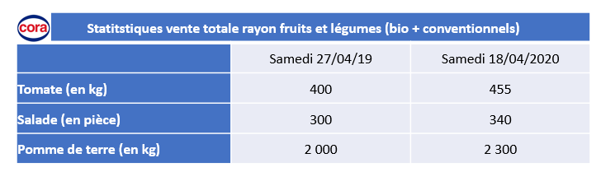

Source : interne

Ressource A2 – La rentabilité du rayon fruits et légumes

Informations sur les fruits
Le prix d’achat des fruits varie en fonction de la saison, de l’origine, du calibre. Le taux de marque habituellement pratiqué sur le rayon des fruits et légumes est de 35 %. La TVA est à 5,5 %.


La grenade : La pleine saison est de septembre à novembre.
Pour obtenir 1 litre de grenade, il faut en moyenne 3 kg de grenade.

Prix d’achat HT d’une bouteille (coût identique tout au long de l’année)
Contenance bouteille | Prix d’achat hors taxes (PA HT)
25 cl | 0,43 €
50 cl | 0,52 €
1 l | 0,79 €

Prix d’achat HT des grenades (coût fluctuant en fonction des saisons)
Fruits | PA HT au kg  Septembre 2019 | PA HT au kg  Janvier 2020
Grenade | 1,70 € | 3,20 €

Prix de vente TTC bloqués toute l’année (jus de fruit + bouteille)

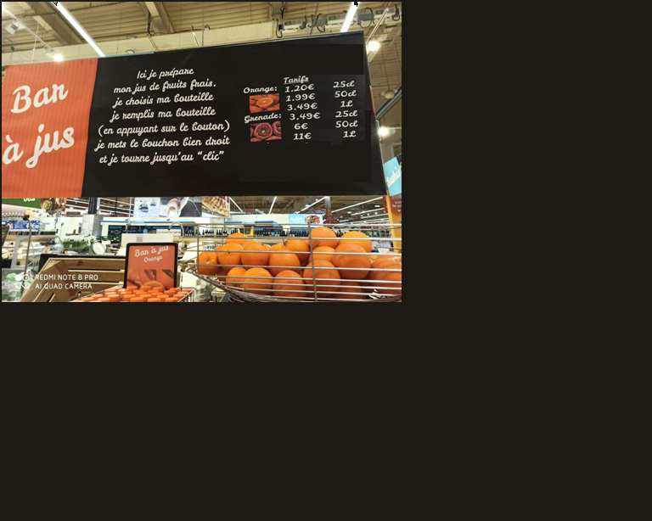
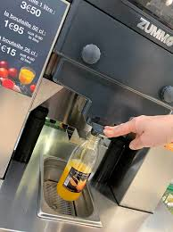

Source : interne

Ressource A3 – Employé fruits et légumes : des tâches quotidiennes et variées

- Réunion débriefing de l’équipe « fruits et légumes » du matin

[…Vous participez aux tâches qui se déroulent en rayon mais également en réserve et je compte sur vous.
Le rayon fruits et légumes est celui qui demande le plus d’attention tout au long de la journée pour rester performant.
Réassort, contrôles qualité, remise en forme, nettoyage, anticipation des commandes, les activités ne manquent pas ! Même s’il ne faut pas le lâcher du matin au soir, notre rayon doit être prêt avant l’ouverture et c’est vous, équipe du matin qui donnez le « tempo ».
J’accorde une grande importance à ce que notre rayon soit impeccable, achalandé, attractif, dès l’ouverture aux clients. Aussi, vous devrez, avant l’arrivée du premier client, avoir actualisé, contrôlé les étiquettes prix (et l’affichage promotionnel) et compté vos stocks, vous être assuré de l’état des abords des rayons (rangement et nettoyage) et avoir retiré les produits impropres à la vente. Il ne faut pas hésiter un instant à écarter les produits altérés.
Pour notre livraison du 24 avril, la société Sotreco récupèrera nos bio déchets.
Concernant les fruits et légumes fragiles, soyez vigilants et prenez votre temps pour les implanter avant l’ouverture du magasin. Vos tâches sont nombreuses et variées certes, mais n’oubliez jamais la relation client et tout au long de la matinée, soignez l’accueil, apportez des conseils, sans oublier de préparer minutieusement les commandes clients ! Rappels importants : le fonctionnement des balances est vérifié tous les soirs ; des réassorts réguliers sont effectués l’après-midi en fonction de l’affluence, de même pour l’implantation des produits peu fragiles. Il faut être prêt pour 16h « seconde ouverture du magasin ».

Quant à la réserve, c’est un emplacement déterminant pour la préservation de la qualité des fruits et légumes. C’est ici que vous réceptionnerez les produits dès 5h le matin et je vous demande tout au long de la matinée de procéder à son rangement (triage, parage et soins aux produits). N’oubliez pas de contrôler à la réception la qualité et les quantités des produits reçus. Enfin, je vous rappelle que tout produit non commandé ne doit pas être réceptionné.

La qualité de votre travail m’aidera en cours de matinée pour :
- préparer les commandes sur le logiciel OMEGA,
- traiter et noter la démarque
- surveiller les ventes et le réapprovisionnement.

Source : les auteurs

Ressources A4 – Les indicateurs permettant l’actualisation des prix de vente

- Bon de commande et bon de livraison du rayon fruits et légumes
    BON DE COMMANDE  20/04/2020 |  |  |  |  |  |   BON DE LIVRAISON  24/04/2020
Référence | Désignation | Quantité  commandée | Unité | Prix Unitaire achat HT | Référence |  | Désignation | Quantité réceptionnée | Unité | Prix Unitaire achat HT
101 FRGFB | Fraise Gariguette France Bio | 15 | Kg | 6,75 | 101 FRE |  | Fraise Espagne | 15 | Kg | 3,08
104 POG | Pomme Golden | 55 | Kg | 1,36 | 104 POG |  | Pomme Golden | 55 | Kg | 1,36
106 POIR | Poire  Rochas | 20 | Kg | 1,77 | 106 POIR |  | Poire Rochas | 20 | Kg | 1,77
106 POWB | Poire  William Bio | 20 | Kg | 1,82 | 106 POWB |  | Poire  William Bio | 20 | Kg | 1,82
108 RA | Raisin noir  Muscat | 15 | Kg | 2,58 | 108 RA |  | Raisin noir Muscat | 15 | Kg | 2,58
110TOR | Tomate  ronde grappe | 60 | Kg | 1,54 | 110TOR |  | Tomate ronde grappe | 60 | Kg | 1,54
110 TORB | Tomate ronde Bio | 40 | Kg | 1,75 | 110 TORB |  | Tomate ronde Bio | 40 | Kg | 1,75
112 PDT | Pomme de terre | 120 | Kg | 0,89 | 112 PDT |  | Pomme de terre | 120 | Kg | 0,89

Coefficient multiplicateur fruits et légumes conventionnels : 1,625
Coefficient multiplicateur fruits Bio : 1,590
Coefficient multiplicateur légumes Bio : 1,452
Source : les auteurs

- Décryptage fruits et légumes fragiles
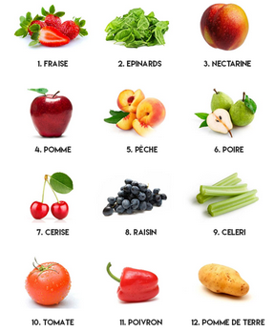
              - Prospectus promotionnel du
24/04 au 30/04/2020

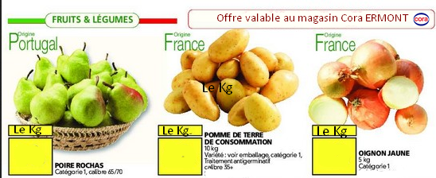

-30%
-20%
1 €
1 offert

Source : catalogueprom.com

Tomate : catégorie Légumes Source : www.ewg.org
- Étiquetage des produits
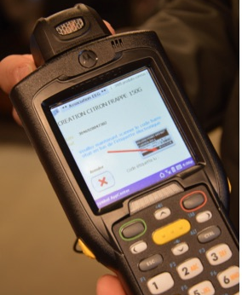 | Désignation | Prix de vente TTC
 | Poire Rochas | 2,03 €
 | Poire William Bio | 2,90 €
 | Tomate ronde grappe | 2,50 €
 | Tomate ronde Bio | 2,50 €

Ressources A5 - La lutte contre le gaspillage alimentaire

- « Espace anti gaspi »

Cora a mis en place des espaces de revente « anti gaspi ». On y trouve des fruits et légumes dits « moches » (hors calibre) ou des invendus tout à fait consommables, stickés* jusqu’à – 50 %. Bon pour la planète et pour notre porte-monnaie, n’hésitez pas à vous faire plaisir !





* Un sticker promotionnel est un autocollant apposé sur le produit ou packaging qui signale au consommateur une offre promotionnelle

Source : www.Cora.fr

- Espace traiteur et fraîche découpe à Cora Ermont

Une aubaine pour concocter un repas diététique et rapide, sans avoir à sortir l'éplucheur et le robot. Selon le panel Nielsen, ce marché représentait 37 millions d'euros en 2017, en croissance de 42 %.


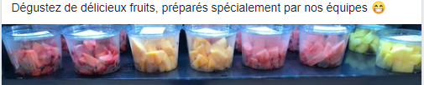



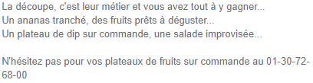

Source : Facebook Cora Ermont

- Application Too Good To Go: comment ça marche ?

- « Hervé Cuisine », influenceur de renom,s’exprime sur Instagram
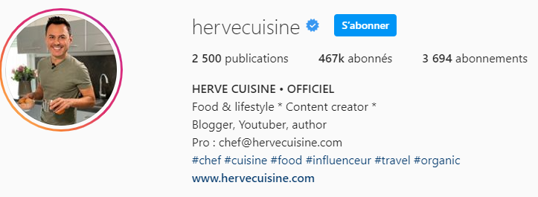


J’ai testé cette application TooGoodToGo, qui permet de lutter contre le gaspillage alimentaire en achetant des paniers « fruits et légumes » à prix cassés. Il faudra les consommer rapidement et comme le choix est limité, attention à vos goûts, aux allergies alimentaires… J’ai adoré la simplicité de son utilisation en 2 clics ! Le gros « plus », c’est qu’elle géo localise le magasin Cora le plus proche donc on ne se déplace pas uniquement pour faire une bonne affaire mais parce que l’affaire est sur notre chemin ! J’ai ensuite le choix de récupérer ma commande à l’accueil du magasin Cora ou au drive.
😊Hervé Cuisine
Une soixantaine de commentaires par post, plus de 801 likes sur chaque publication et un taux d'engagement surprenant de plus de 6,79%.

Source : www.instagram.com/hervecuisine
- Marie Robic responsable RSE (Responsabilité Sociétale des Entreprises) de Cora nous informe….


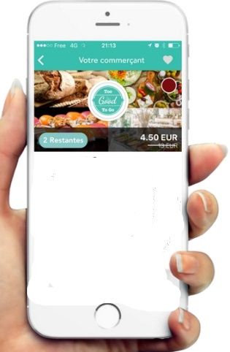
E- commande validée
* Cliente : Anna Velud
* 1 panier Surprise fruits et
légumes
* Règlement validé
* Heure et lieu de retrait :
Entre 18h et 20h /Drive piéton
Cora a commercialisé via l’application mobile Too Good To Go, 36000 paniers, soit autant de repas qui ont été sauvés. Ces paniers, d'une valeur initiale comprise entre 12,99 et 15,99 euros et vendus à 3,99 euros sont constitués principalement de produits frais : des paniers surprises, composés des invendus du jour. Ceux-ci sont d’abord valorisés en magasins dans des bacs « anti gaspi » de l'enseigne puis, ils sont proposés sur l’application mobile Too Good To Go.
« L’application nous permet de toucher une clientèle connectée à qui nous proposons un service en phase avec ses valeurs. Par exemple, nous proposons des notifications de même que l’inscription à notre newsletter», s’enthousiasme Marie Robic
Chaque collaborateur Cora est connecté et doté d’un smartphone ou d’une tablette avec des applications métiers (catalogue, gestion des produits, préparation des commandes))

Ermont

Source : interne

- Extraction du logiciel de gestion commerciale

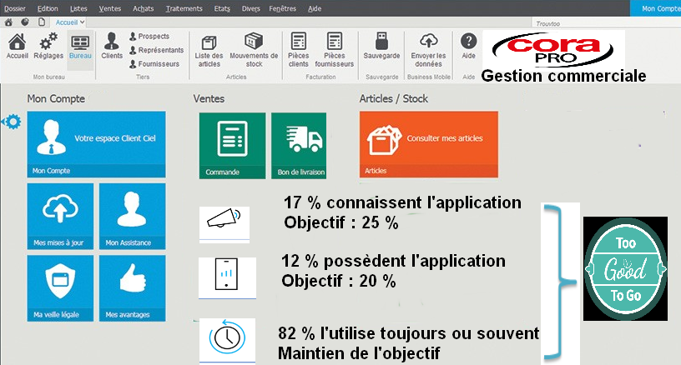

Source : les auteurs

Ressource A6 – Ventilation du chiffre d’affaires 2019

Votre chef de rayon vous informe que le taux de démarque habituel d’un rayon fruits et légumes est de 5 %. à partir des informations que vous avez collectées dans votre rayon, vous vous apercevez que vous êtes bien en-dessous de ce chiffre.
Démarque fruits et légumes : valeur achat 38 000 € du 1er janvier 2019 au 31 décembre 2019.
Taux de marque sur le rayon fruits et légumes : 35 %

Produits | Chiffre d’affaires (en euros)  Toutes Taxes Comprises | Chiffre d’affaires  (en euros)  Hors Taxes | Prix d’achat  (en euros)  Hors Taxes | Taux de démarque  (en % )
Fruits | 2 547 767 | 2 414 945,02 | 1 569 714,26 | 1,66
Légumes | 1 869 788 | 1 772 310,9 | 1152002,09 | 0,94
Fruits secs | 540 236 | 512072,04 | 332846,83 | 0,07
Frais emballé | 386 423 | 366277,73 | 238080,52 | 0,25
Codification spécifique* | 67 309 | 63 800 | 41 470 | 0,87
TOTAL | 5 411 523 | 5 129 405,69 | 3 334113,70 | 1,14

Source : Interne
*Épices et aromates

Mission 2 – Développer la clientèle et participer à la mise en place d’un espace commercial innovant

Les changements de comportement des consommateurs et la révolution numérique obligent le groupe Cora à se préparer au commerce de demain et à innover. Cora Ermont avance dans ce domaine en développant sa présence sur les médias sociaux et met en avant son partenariat avec Too Good To Go, à portée de smartphone.
Elle projette également de proposer de nouveaux espaces de services, véritables lieux de vie.
Une des caractéristiques de Cora est que chaque employé peut être force de proposition afin de développer le chiffre d’affaires du point de vente. Vous avez fait une recherche documentaire pour essayer de trouver ce qui pourrait rendre votre rayon plus attractif et avez eu l’idée de proposer un coin restauration avec la création d’un bar à salades et d’un espace de travail (« coworking »). L’espace de travail offrirait tout le confort nécessaire, comme notamment la Wifi gratuite ou des prises électriques pour recharger son ordinateur/téléphone portable. Cet espace serait payant en fonction de l’espace et du temps occupés. Les utilisateurs de ce service seraient encouragés à réserver et payer cet espace en ligne, grâce à la création d’un onglet « coworking » sur le site de vente en ligne « Cora ». Quant au bar à salades, il pourrait également, pour compléter son offre, proposer un coin snack.

À partir du dossier ressources mission 2 et du contexte professionnel :

Activité 4 - Développer une stratégie communautaire

Le groupe Cora porte avec conviction les valeurs de lutte contre le gaspillage alimentaire. Il souhaite développer la notoriété de l’application Too Good To Go et valoriser son offre « panier surprise » fruits et légumes sur les médias sociaux.
À partir de la ressource B1 et de la mobilisation de vos compétences :

4.1 Créer le contenu d’une publicité destinée à être diffusée sur le média social Facebook, pour présenter l’offre « Too Good To Go panier surprise » (document A5) et inviter des acheteurs potentiels à télécharger l’application Too Good To Go.

Afin d’attirer davantage de visiteurs sur son site internet et de les convertir en lead, Cora propose des ateliers cuisine anti gaspi en « live » sur sa page Facebook. Pour s’inscrire, les participants, sont renvoyés, via un bouton d’action, sur la page d’atterrissage du site internet et complètent un formulaire d’inscription.
À partir de la ressource B2 et de la mobilisation de vos compétences :

  - Sélectionner la technique d’optimisation du bouton d’action qui incite les internautes à accélérer leur prise de décision et les convertit le plus rapidement. Justifier votre choix.

Après avoir investi du temps sur votre page Facebook, vous aimeriez savoir si votre présence sur ce réseau est efficace.
À partir de la ressource B3 et de la mobilisation de vos compétences :

  - Mesurer et analyser l’efficacité de votre campagne publicitaire :

- Calculer le taux d’engagement et le taux de clic des deux publications. Détailler vos calculs et arrondir vos résultats à deux chiffres après la virgule.
- Apprécier la pertinence de ces indicateurs pour évaluer l’efficacité des deux publications et relever leurs limites. Préciser s’ils correspondent à l’objectif visé par Cora.

Activité 5 - Participer à l’implantation du bar à salade et de l’espace coworking

Le télétravail s’est fortement développé ces derniers temps. Il vous apparait opportun d’une part, de proposer un espace où les télétravailleurs pourraient se réfugier et d’autre part, de compléter l’offre en proposant un bar à salades et un coin snack afin qu’ils puissent se faire plaisir tout au long de la journée.
À partir des ressources B4 à B8 et de la mobilisation de vos compétences :

5.1 Présenter, dans un compte-rendu rédigé à l’intention de votre responsable, les avantages de l’implantation de l’espace de coworking et du bar à salade dans le point de vente.

À partir des ressources B5 et B8 et de la mobilisation de vos compétences :

5.2 Identifier les tâches à réaliser pour préparer l’opération « espace coworking / bar à salades ».

Votre idée a conquis votre responsable. Toutefois, cette transformation de l’espace de vente demande un fort investissement financier et générera des charges. Monsieur Aich vous demande de prévoir un tableau de bord prévisionnel afin de démontrer l’impact positif de cette opération sur l’activité de l’hypermarché et soutenir ainsi le projet auprès du directeur du magasin.
À partir de la ressource B9 et de la mobilisation de vos compétences :

5.3 Déterminer les performances prévisionnelles de l’action commerciale.
Pour cela :
- évaluer, à l’aide d’indicateurs significatifs :
  - Les dépenses moyennes mensuelles des clients,
  - L’évolution de ces dépenses, du chiffre d’affaires mensuel et du nombre de clients mensuel.
Arrondir vos calculs à deux chiffres après la virgule.
- Analyser et justifier les résultats obtenus. Conclure sur la rentabilité du projet.

Activité 6 – Mesurer et analyser l’efficacité de la stratégie digitale de l’espace coworking

Votre projet a été accepté. Voici maintenant un an que votre espace est ouvert.
Afin de relayer au mieux l’information concernant l’ouverture de l’espace de services, Cora a lancé une campagne de communication digitale dont elle souhaite mesurer l’efficacité. Monsieur Aich vous a donné accès aux statistiques et aux indicateurs de performances. Il est en effet essentiel de bien évaluer sa stratégie pour mieux l’ajuster. Les principaux objectifs sont d’accroître la fréquentation du site et d’augmenter les ventes.
À partir de la ressource B10 et de la mobilisation de vos compétences :

6.1 Analyser les performances du site de vente en ligne pour l’onglet « coworking » et vérifier l’atteinte des objectifs commerciaux (fréquentation et ventes).

6.2 Formuler deux recommandations dont une recommandation technique et une recommandation commerciale, pour limiter l’abandon de panier.

DOSSIER RESSOURCES MISSION 2

Document B1 – Une publication Facebook efficace

Ne faites pas de post à rallonge
1. Des phrases brèves pour commencer, et aller droit au but.
2. Suscitez la curiosité de votre lecteur : une accroche ou une question avec un côté engageant.
2. Choisissez des visuels attractifs, photos ou vidéos.
3. Testez les posts Facebook avec émoticônes : 33% de partages et de commentaires en plus, 57 % de j’aime en plus.
4. Insérez un appel à l’action incitant à poursuivre sur notre page web, à commenter, à partager … à acheter !
5. Pensez mobile : 81 % des utilisateurs accèdent à Facebook par mobile

Source : les auteurs

Ressource B2 - Générer plus d’engagement sur votre publication Facebook

- Un bouton d’action optimisé


[…Une simple optimisation de notre bouton d’inscription peut parfois suffire à faire grimper notre nombre d’abonnés ; encore faut-il qu’il soit visible, qu’il crée un sentiment d’urgence, qu’il propose un avantage. Il ne faut pas forcer la main à notre lecteur en lui bloquant l’accès au contenu mais plutôt lui faciliter la tâche et le nombre de pages à charger. L’expérience ne doit pas être vécue comme un effort supplémentaire au risque de le décourager et d’obtenir des résultats décevants. Soignez votre promesse afin que les abonnés viennent naturellement à vous ! Une compilation d’interactions sont possibles : du simple like (j’aime), au commentaire favorable, jusqu’au partage. Attention cependant : ces interactions ont des limites comme le partage qui peut être réalisé en cas de « bad buzz ». De même, au-delà de leur engagement et clic, ce qui nous intéresse c’est la conversion de ces interactions...]

Alexandre Moura, chef de projet de surveillance et d’optimisation des campagnes digitale Cora.

Source : Cora.fr

- Un atelier cuisine en live

1. Insertion d’un lien 2. Fenêtre pop-in
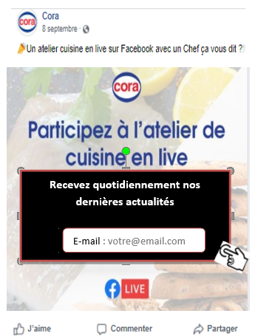
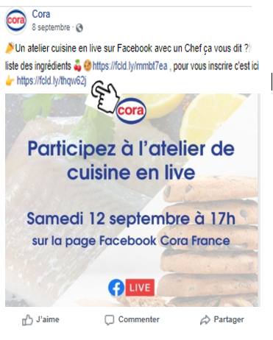
3. Bouton d’action « Pour s’inscrire »





INSCRIVEZ VOUS MAINTENANT
11 places restantes
Et recevez le e-book anti gaspi Cora !



Source : Cora Ermont Facebook

Ressource B3 – Les indicateurs de performances Facebook

Publication | Couverture  nombre de fans qui visualisent notre publication | Engagement  nombre de fans qui ont interagi par un clic, j’aime, commentaire et partage | Taux d’engagement* moyen  du secteur | Clics  nombre de fans qui ont cliqué sur un bouton d’action, sur un lien, visionné une vidéo | Taux de clic* moyen du secteur
Panier surprise  Too Good To Go | 1 590 | 31 | 0,96 % | 24 | 1,33 %
Atelier cuisine | 1 052 | 18 | 0,96 % | 16 | 1,33 %
*Taux d’engagement : engagement/couverture x 100
*Taux de clic : clic / couvert0ure x 100

Les objectifs quantitatifs de Cora sont similaires à ceux du secteur.

Source interne, chiffres adaptés pour des raisons de confidentialité

Ressource B4 – Le télétravail

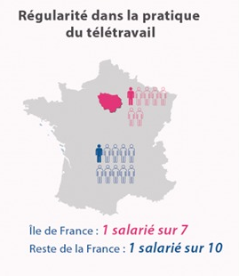
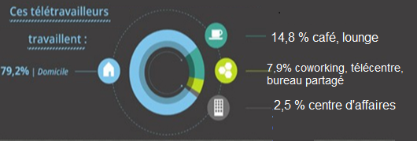
Définition du télétravail : Le télétravail désigne « toute forme d’organisation du travail dans laquelle un travail qui aurait également pu être exécuté dans les locaux de l’employeur est effectué par un salarié hors de ces locaux de façon volontaire en utilisant les technologies de l’information et de la communication » (ordinateurs fixes et portables, Internet, téléphonie mobile, tablette, fax, etc.). Le salarié (ou l’agent) qui effectue du télétravail est qualifié de « télétravailleur ».

Source : http://www.talentis-coach.com/dossier-le-teletravail-et-la-necessaire-reinvention-du-management/

Ressource B5 – Le coworking

Concrètement, les espaces de coworking proposent un espace partagé accessible à la demi-journée, la semaine, le mois ou plus, pour travailler, dialoguer, collaborer... bref, assouvir les besoins d'interaction et d’échange de connaissances. On y partage un bureau mais aussi des ressources (électricité, réseau internet, …) ou différents services (formations, assistance informatique, gestion du courrier, cafétéria…). Et surtout, on peut y mener des projets communs. De ce fait, ces endroits intéressent les entreprises – de plus en plus en recherche de freelances - qui y voient un vivier de professionnels aguerris au travail en réseau et aux problématiques de veille technologique.
Mais, le coworking s'impose aussi comme un nouveau cadre innovant en termes de flexibilité et d’organisation. Il répondrait ainsi aux attentes d’une génération d’actifs qui chercherait de nouvelles formes de travail.

DÉVELOPPEMENT
Aujourd’hui, le bureau de 70% des actifs peut être potentiellement là où ils sont connectés, c’est dire l'importance de la connexion internet. Leur fonction principale est de travailler, mais on se rend compte qu’ils deviennent aussi de nouveaux lieux de vie au sens large, abritant différentes fonctions socio-économiques et favorisant la mixité et la créativité. On voit ainsi fleurir de nombreux centres de coworking, fablabs et autres living laboù des publics très hétéroclites se côtoient, travaillent et vivent ensemble.

Source : http://coworking-larochelle.fr/developpement-coworking.html

Ressource B6 – Les espaces de coworking implantés dans la région

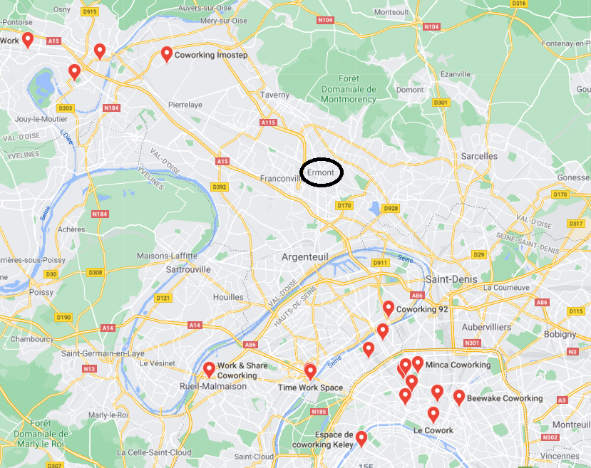
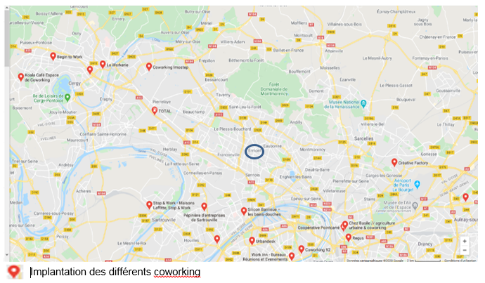

Ressource B7 - La distribution face à la tentation de la restauration

Présentée comme une voie d’avenir, la restauration prend de plus en plus ses quartiers au sein même des magasins. Mais s’agit-il d’une vraie piste pour relancer l’attractivité et la fréquentation, ou d’un phénomène trop complexe pour être généralisé ?
Les intérêts de la restauration au cœur des magasins
- Améliorer l’image grâce aux catégories porteuses, comme les produits frais et le « préparé sur place ».
- Recréer du flux et attirer une nouvelle typologie de clientèle.
- Pour les hypermarchés, trouver une utilité aux mètres carrés en perdition sur le non-alimentaire.

Les conditions pour réussir
- Disposer d’un espace suffisant pour déployer un espace cuisine et des tables pour les clients.
- Être implanté dans une zone avec un flux de clientèle adéquat.
- Avoir des équipes compétentes en matière de restauration, un métier bien différent de celui de la distribution.

En chiffres
- 1 repas sur 4 est consommé hors domicile.
- 90 milliards d'euros : c'est le poids de la restauration hors domicile en France, qui ne cesse de croître (+3,9 % en un an).
- 20 % : c'est le chiffre d'affaires que Casino Proximités souhaite réaliser via la restauration, contre 5 % environ aujourd'hui.
- Poussée par des tendances sociologiques et économiques, l'offre de restauration des GMS est en train de vivre un véritable boum. Distri-ration, c'est le nom de ce phénomène commercial qui consiste à rapprocher les univers de la distribution et de la restauration. Selon une étude du cabinet Xerfi-Precepta, ce marché représenterait 6,7 milliards d'euros pour les grandes surfaces.
Le concept de « distriration »
Les magasins doivent être des zones où on ne fait pas que pousser son chariot. Il faut créer de nouvelles expériences de vie. Et la cuisine s’intègre parfaitement là-dedans. On ajoute des odeurs, du visuel. L'idée est également de redonner ses lettres de noblesse à un univers marchand dont les marqueurs sont surtout la présence de chariots et de produits de grande consommation. Peu vendeur à l'ère de l'économie de l'expérience ! "Désormais, tous les magasins doivent devenir des zones d'expérience. Et la cuisine s'y intègre parfaitement", analyse Cécile Poujade, directrice associée retail et international chez Saguez&Partners.
Place au "food service", comme l'appelle le cabinet Gira Conseil, spécialisé dans la restauration. Une tendance de fond, plébiscitée par les consommateurs et qui pourrait bien sauver la mise des GSA, notamment des grands ensembles. "Car la généralisation du 'eat-in-store', c'est aussi une façon de réallouer les mètres carrés dont l'activité économique (textile, électronique, électroménager, ...) a été dévorée par Internet. Remplacer ces rayons non rentables par une offre de restauration, génératrice de fortes marges, apparaît assurément comme une bonne idée", remarque Olivier Salomon, managing director au sein du cabinet Alix Partners.

Source : https://www.lsa-conso.fr, 23 janvier 2019

Ressource B8 – Le bar à salades : le choix du concept

Le bar à salades renvoie l’image d’une restauration rapide saine. L’offre est relativement simple : une base composée d’une ou de plusieurs variétés de salade fraîche (ou de pâtes) à laquelle on ajoute des ingrédients frais et variés, tels que légumes, fruits, protéines d’origine animale (crustacés, viandes froides, poissons) ou végétale (tofu et légumineuses par exemple).
Vous pouvez aussi vous démarquer en proposant, par exemple, à vos clients de composer eux-mêmes leur salade. Et bien sûr, mettre en avant des recettes de sauces maisons originales pour accompagner les plats.
Enfin, le mode de consommation mérite également d’être réfléchi. Vous pourrez choisir de créer un bar à salades exclusivement tourné vers la vente à emporter, ou bien de privilégier la consommation sur-place (ou, bien entendu, mixer les deux offres).

Les besoins humains et matériels pour lancer un bar à salades
Les besoins matériels nécessaires à l’ouverture d’un bar à salades :
L’ouverture de votre bar à salades nécessite certes un local mais également du matériel de cuisine indispensable à la préparation et à la conservation des produits. Vous devrez également prévoir un stock.
En outre, vous devrez bien évidemment disposer d’un équipement complet propre à toute activité commerciale (poste informatique, terminal de paiement, etc.), ainsi que le mobilier et la décoration de votre salle de restaurant si vous prévoyez d’ouvrir un lieu où l’on pourra consommer sur place.

Les besoins en personnel d’un bar à salades :
Il vous faudra également prendre en considération les besoins en personnel qui constituent une part importante des coûts fixes d’un bar à salades. Cuisinier, serveurs, hôtes de caisse…
Listez l'ensemble des recrutements à prendre en compte et chiffrez vos besoins aussi précisément que possible.

Le plan marketing d’un bar à salades
Lorsque vous aurez réalisé l’ensemble des étapes précédentes, en vous appuyant sur votre positionnement et votre concept, vous pourrez alors élaborer le plan marketing de votre bar à salades. L’objectif de ce plan marketing est simple : acquérir et fidéliser votre clientèle.
Vous pouvez imaginer une campagne de street marketing ou de distribution de flyers dans les boîtes aux lettres de votre voisinage pour vous faire connaître de vos potentiels clients.
Songez également à mettre en place un site internet bien référencé et soignez votre présence sur les réseaux sociaux. Vous pouvez également envisager de créer une appli permettant à vos clients de passer commande aisément.
Vous devrez aussi réfléchir à la pertinence de campagnes publicitaires et/ou promotionnelles sur ces réseaux sociaux ou dans la presse locale.

Source : https://www.thebusinessplanshop.com, https://doublezvosventes.com

Ressource B9 – Données prévisionnelles concernant l’activité de Cora Ermont

- Extraction du système d’information commercial

 | Chiffre d’affaires TTC  Mai 2019 | Chiffre d’affaires TTC prévisionnel  Mai 2020 | Nombre de clients  Mai 2019 | Nombre de clients prévisionnel  Mai 2020
Ermont | 475 873 € | 664 534 € | 58 972 | 63 289
Données de 2019 : Espace fraîche découpe
Données 2020 : Nouvel espace : fraîche découpe, bar à salade, coworking)

- Coût de l’opération
Montant des charges
Montant des charges  Mai 2019 | Montant des charges prévisionnel  Mai 2020
43 420 € | 62 466 €

Montant de l’investissement
Équipement (meubles réfrigérés, bacs à salade…) | 20 000 €
Mobiliers et décoration (tables, chaises…) | 20 000 €
Travaux d’aménagement | 53 000 €

NB : données modifiées pour des raisons de confidentialité

Source : les auteurs

Ressource B10– Indicateurs de mesure de l’efficacité du site de vente en ligne

- Indicateurs de performance de l’onglet « coworking » comportant 3 pages
Objectif | Indicateur | Deuxième semestre 2019 | Premier semestre 2020
Accroitre la fréquentation du site | Mesurer l’audience et la performance du contenu
Accroitre la fréquentation du site | Nombre total de visiteurs | 17.880 | 24.145
Accroitre la fréquentation du site | Nombre moyen de pages vues par visite (1) | 1,32 | 1,33
Accroitre la fréquentation du site | Taux de rebond (2) | 51,25 % | 49,30 %
Accroitre la fréquentation du site | Durée moyenne de consultation | 2’02 | 2’18
Développer les ventes | Mesurer la conversion
Développer les ventes | Chiffre d’affaires (en euros) | 17.400 | 29.274
Développer les ventes | Panier moyen (en euros) | 40,65 | 42
Développer les ventes | Nombre de paniers créés | 2.400 | 3.050
Développer les ventes | Nombre de commandes | 428 | 697
Développer les ventes | Taux d’abandon de panier (3) | 78,41 % | 77,15 %
Développer les ventes | Taux de conversion par visiteur (4) | 2,40 % | 2,88 %

- Nombre moyen de pages vues par visite : il permet, comme son nom l’indique, de connaître le nombre moyen de pages consultées par chaque visiteur.
- Taux de rebond : on parle de rebond lorsqu’un internaute quitte le site après n’avoir consulté qu’une seule page.
- Taux d’abandon de panier : il s’agit la proportion de clients ayant placé des produits dans son panier virtuel sans finaliser sa commande.
De manière général, tout secteur d’activités confondu, le taux d’abandon de panier est entre 60 et 80 % en France.
- Taux de conversion par visiteur : il représente la proportion d’achats par rapport au nombre de visiteurs ayant parcouru le site.

Source : les auteurs

- Les chiffres clés de l’abandon de panier
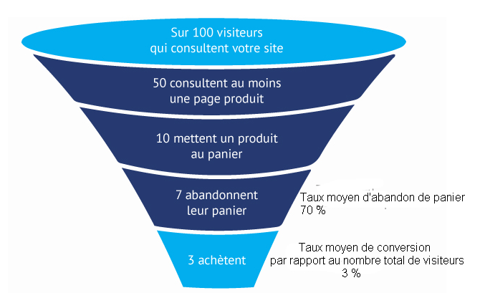

- Les raisons de l’abandon de panier

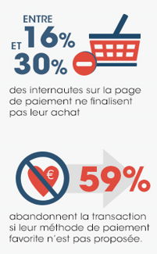

Source : abtasty.com

Simple contact commercial avec une personne qui pourra éventuellement se transformer en prospect
Atelier mettant à la disposition du public des outils de fabrication d’objets assistées par ordinateur.
Regroupement d’acteurs publics, privés, des entreprises, des associations, des acteurs individuels, dans l’objectif de tester « grandeur nature » des services, des outils ou des usages nouveaux.

